**2015年电子信息工程和计算机科学与技术招生简章**

1. 培养目标

* 电子信息工程专业

**2011年6月实验学院电子信息工程专业被教育部批准为“卓越工程师培养计划”试点专业，校企合作开设“电信卓越工程师班”。**

在国家卓越工程师计划的指导下，结合国家应用型人才的通用标准，以及北京工业大学实验学院“强化产学研合作、注重道德培养、突出实践能力”的办学特色和人才培养定位，依托校外人才培养基地、校企共建实验室及合作伙伴，培养面向北京，服务首都经济建设需要的德、智、体全面发展，具有扎实的数理基础与较强的工程实践能力，系统掌握电子与信息系统领域的基本理论与方法，具备良好的分析问题、解决问题的能力、较强的外语运用能力及良好的职业素养，能够在电子工程相关领域从事电子产品和系统的软硬件设计、开发、测试与应用的高素质应用型创新人才。

* 计算机科学与技术专业

**2011年6月实验学院计算机科学与技术专业与法国EFREI（电子与计算机信息学院）开展国际合作办学开设“中法卓越工程师班”。**

计算机科学与技术专业培养德、智、体、美全面发展，具有良好的科学素养，掌握计算机科学与技术相关的自然科学及数学知识，具备一定硬件、软件与应用的基本理论，有良好的交流沟通能力，能适应技术进步和社会需求变化的工程型应用人才。

1. 学科特色

根据《教育部关于实施卓越工程师教育培养计划的若干意见》（教高[2011]1号）、北京工业大学印发《卓越工程师培养计划》及《“卓越工程师培养计划”要点》进行修订培养计划，定位面向北京，服务首都经济建设，以教育部卓越工程师计划为契机，突出：“**加强实践教学**”、“**注重因材施教**”、“**深化校企合作**”、“**培养复合型人才**”的专业特色。特别在电子信息工程和计算机科学与技术两个专业分别展开电信卓越工程师和中法卓越工程师 “3+1+2”本硕连读培养模式。

1. 校企合作与实习基地建设

企业深度参与，依托“校企联盟”平台——两个校企联合人才培养基地：北京裕兴软件有限公司（国家级）、北京中元环试机电设备技术有限公司；四个校企共建联合实验室等19家战略合作伙伴。其中，北京裕兴软件有限公司为市级校外实习基地和国家级校外实习基地。

03.gif



freescale_logo_home.gif



**战略合作伙伴：**校外人才培养基地、校企共建联合实验室

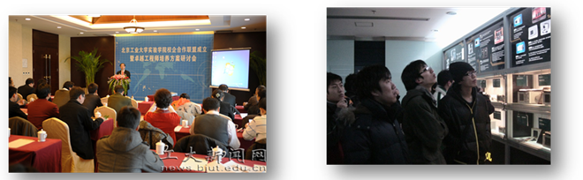

1. 优化课程体系

* 电子信息工程专业课程

优化课程体系，合理配置教学资源，凝练四条专业发展方向：信号处理、嵌入式系统、通信系统、汽车电子。卓越班教学以课题为主线，增加丰富的应用案例，开设特色鲜明的校企共建课程。坚持：外语教学四年不断线；计算机教学四年不断线；德育教学四年不断线；理论教学和动手实践相结合四年不断线。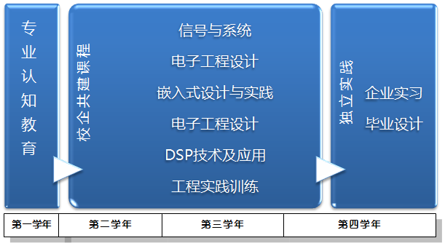

**专业基础课模块：**电子技术概论、电路分析基础、数字电子技术、模拟电子技术、信号与系统、数字信号处理、微机原理与接口技术、嵌入式操作系统等；

**计算机能力培养模块：**信息技术基础实训、高级语言程序设计、数据结构、面向对象程序设计、嵌入式程序设计等；

**专业高级课模块：**电子工程设计、单片机技术及应用、通信电路原理、通信系统原理、数字图像处理、多媒体与流媒体技术基础、嵌入式系统设计与实践、工程实践训练等。

* 计算机科学与技术专业课程

计算机科学与技术专业设置紧密结合北京市经济建设和社会发展需求，以“宽厚基础、突出专业、注重能力、强化训练”为指导,侧重计算机软件与网络、嵌入式技术及应用两个方向；在电类公共基础平台课程基础上强化学生基本理论知识、计算机应用系统的分析和设计能力；突出理论与实践、软件与硬件密切结合的特征；提倡学科交叉，鼓励个性发展。

课程主要包括程序设计入门、电路分析基础、数字电子技术、离散数学、数据结构、高级语言程序设计、面向对象程序设计、操作系统、数据库原理、软件工程、计算机网络、嵌入式系统原理、UML建模等。

1. 就业保障

信息工程系依托现有的校外人才培养基地和校企共建联合实验室，与企业共同制定培养计划，联合搭建平台，联合课程建设、联合工程实践指导，学生有累计一年的企业实习、实践和毕业设计经验，顺利完成“卓越工程师”培养计划。通过循序渐进、逐步深入的校企共建课程，从基础到应用、从理论到实践，使学生得到切实的工程实践能力的提高。

信息工程系注重学生工程实践能力和团队精神的培养，学生具有良好的发展潜力和适应能力，能从事电子信息、计算机及相关行业的技术研究、工程设计、产品开发、技术管理与支持等工作。毕业生就业面宽，适合在电子信息、计算机行业相关的科研院所、国内外高科技公司、政府机构和事业单位工作，或在信息技术领域从事相关工作。近几年，有多名学生保送或考上北邮、北航、中科院、北师大、北工大等高校，也有多名学生到新加坡、加拿大、英国、美国等高校深造，毕业生受到用人单位的青睐。

1. 国际交流

**1、“中法卓越工程师”班**

“中法卓越工程师”班是2011年起北京工业大学实验学院与法国EFREI（电子与计算机信息学院）的合作项目，是国际合作开展“卓越工程师教育培养计划”的重要举措。

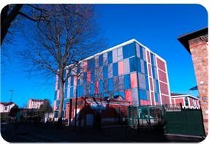法国EFREI（电子与计算机信息学院）是一所IT行业的高等专业工程师学校，专门培养Information and communication technologies (ICT)界的精英人才；被誉为个人电脑之父的Micral的发明者Andre Truong就是EFREI培养的7000多名优秀工程师中一员。学院成立于1936年, 现为法国高等专业学院会议（CGE）成员，并有资格颁发受法国教育部及法国全国工程师职衔委员会(CTI)认可的工程师文凭；在中国教育部认可的法国工程师学院中排名第11，毕业生就业率高。

该项目采用“3+1+2”本硕连读培养模式。录取为计算机科学与技术专业的学生入学前进行自愿申请并选拔，择优进入“中法卓越工程师”班学习，本科阶段为“3+1”培养模式，即学生大三结束后，课程考核合格并且进入法国前法语达到B1水平以上，前往EFREI进行一年课程学习。EFREI与我院学分互认。期满符合要求者，获得双方本科文凭：北京工业大学计算机科学与技术学士学位、本科学历和法国计算机科学与技术专业的法国国家本科文凭；之后学生可以直接进入EFREI的工程师硕士阶段学习，两年的硕士毕业后获得EFREI的工程师文凭和硕士学位。

**2、中法卓越工程师培养-国际交流课程项目**

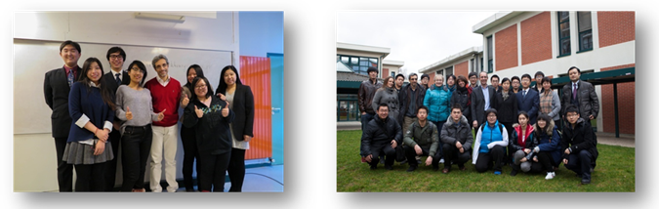与法国EFREI学院利用寒假时间组织实施了“中法卓越工程师培养-国际交流课程项目”。该项目每年选拔15-30名优秀学生赴法国EFREI参加为期约1个月左右的“国际交流课程项目”，项目课程内容由法国EFREI和我校共同制定。2012年实施以来，共有三批60多位学生参与。通过以上交流，强化了学生的语言学习，拓展了学生国际化视野和创新思维，效果显著。

**3、“大学生创业创新海外研修计划”**

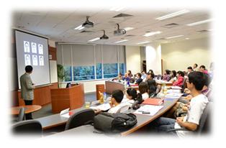与美国、新加坡、法国、韩国等高校保持良好的校际关系，于2008年成功接收24名韩国亚洲大学留学生并顺利完成短期学术交流；于2011年，邀请美国密歇根州立大学杰出教授奖获得者John R. Deller教授讲授双语课程《Fundamentals of Speech Signal Processing》；与2012年成功组织32名学生赴新加坡南洋理工大学进行“大学生创业创新海外研修计划”的学习。该课程由新加坡南洋理工大学电机与电子工程学院与南洋科技创业中心共同开发，有利于“卓越工程师计划”的深入实施。

此外，正积极与美国纽约大学、爱尔兰都柏林城市大学等多所国际知名大学洽谈联合研究生培养项目，使更多的学生可以走出国门，实现国际交流与合作，培养更多的卓越专业工程人才。

1. 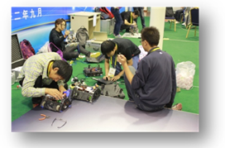学生科技活动

信息工程系系每名学生从大一开始即可根据自己的兴趣爱好选择专业实验室，并在导师的指导下进行学习。本系拥有三大学生科技协会——机器人协会、信号与信息处理协会、电子爱好者协会，为学生提供丰富的专业实践机会。

诸多学生科技竞赛：全国大学生电子设计竞赛、机器人大赛、全国信息技术应用水平大赛、TI(ADI)杯DSP大奖赛、飞思卡尔杯汽车电子大赛、嵌入式大赛、“蓝桥杯”软件大赛、华北五省计算机应用大赛等，营造浓厚的学习氛围。通过丰富多彩的学生科技活动，连续

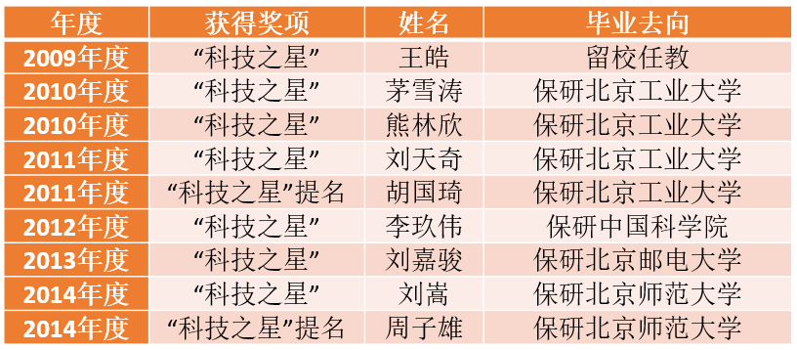***6***年培养出北京工业大学“科技之星”。每年北京工业大学“科技之星”的评选中只有两名本科生名额，其他均是研究生层次，“科技之星”的成功入选，充分说明了信息工程系本科生的培养质量。

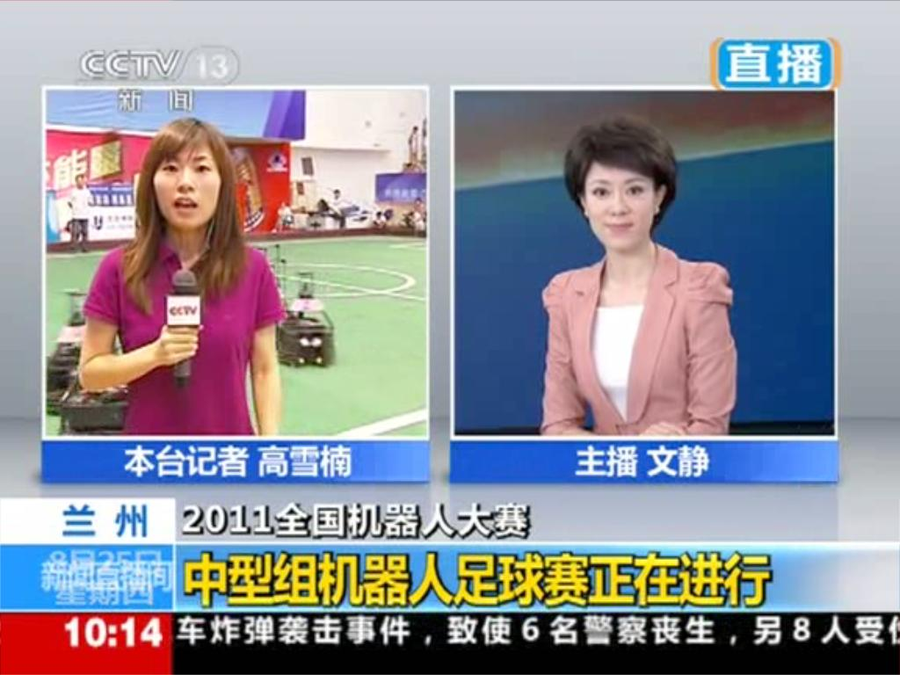

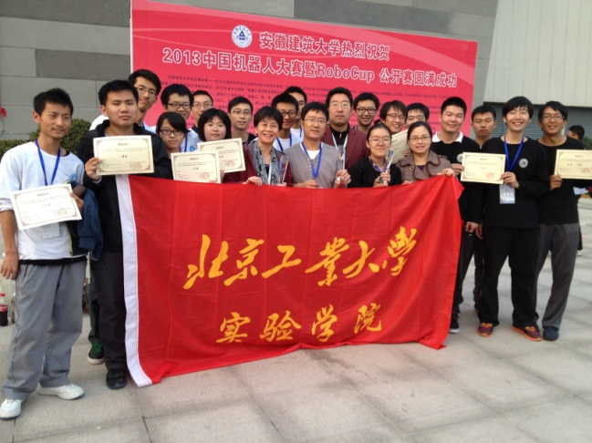

**近十年全国大学生电子竞赛成绩**

2015年，本系共有217人次同学参加各类学科竞赛，其中173人次获奖，获奖覆盖面为**79.56%**！其中获得国家级奖54人次，省部级奖44人次，校级奖75人次。获奖率达到61%！

1. 学生课外活动

信息工程系除了各种和专业相关的科技活动之外，还有丰富多彩的学生课余生活，比如各种文娱活动、智力比赛、公益活动、社团互动、学术报告等等，给同学们紧张的学习生活注入了轻松的内容，为培养学生的各种非智力因素打下坚实的基础。

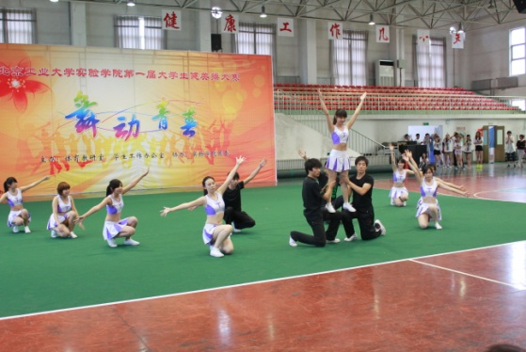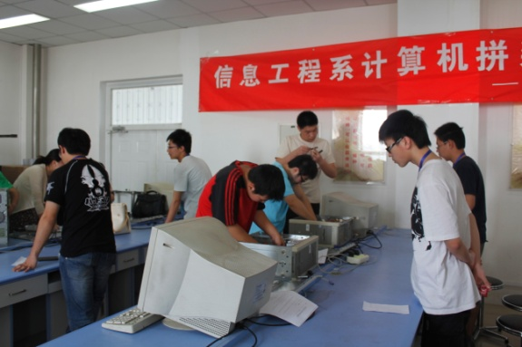

1. 报名资格及选拔

2015年入学的实验学院“电子信息工程”专业学生自动进入面向企业深度合作的“电信卓越工程师班”学习。

2015年入学的实验学院"计算机科学与技术"专业学生具有“中法卓越工程师班”报名资格，在入学后一个月内由学院根据学生入学成绩和综合素质，选拔优秀学生进入“中法卓越工程师班”（约30人）学习。



微信平台：微信号blahbala

招生咨询：52334037，张老师、初老师